Những lưu ý để phòng bệnh viêm phổi ở trẻ trong mùa lạnh

Chia sẻThời tiết chuyển mùa từ nắng ấm chuyển sang lạnh đột ngột, rất dễ làm cho trẻ, đặc biệt lứa tuổi từ 2 tháng đến 5 tuổi bị mắc các bệnh về đường hô hấp, nhẹ thì bị ho, sổ mũi, viêm phế quản và nặng hơn là viêm phổi.
Với các bé đi mẫu giáo, nhà trẻ nguy cơ mắc bệnh càng lớn, vì bố mẹ thường xuyên đưa đi đón về, tiếp xúc nhiều với không khí lạnh. Thêm vào đó, nguy cơ lây nhiễm trong sinh hoạt cộng đồng, người lớn trong nhà bị bệnh ho cảm cũng dễ lây cho trẻ, rồi lây chéo giữa các cháu bị bệnh và không bị bệnh ở lớp.
Viêm phổi hay gặp ở trẻ em
Theo PGS.TS Nguyễn Tiến Dũng, Nguyên Trưởng khoa Nhi, Bệnh viện Bạch Mai: Viêm phổi ở trẻ nếu không điều trị kịp thời, có thể dẫn đến tình trạng suy hô hấp, biến chứng nhiễm trùng máu và gây tử vong. Hàng năm, bệnh viêm phổi ở trẻ em chiếm tỷ lệ tử vong cao nhất.
Theo Tổ chức Y tế Thế giới (WHO), viêm phổi ở trẻ em đã lấy đi gần 20 sinh mạng mỗi giây và chiếm đến 16% nguyên nhân gây tử vong ở trẻ dưới 5 tuổi. Có đến 99% trường hợp tử vong vì bệnh viêm phổi ở trẻ nhỏ xảy ra tại các quốc gia đang phát triển.
Việt Nam mỗi năm có đến 2,9 triệu lượt mắc bệnh ở trẻ dưới 5 tuổi và cũng là 1 trong 15 quốc gia chiếm 75% gánh nặng viêm phổi toàn cầu. Nếu bệnh được phát hiện sớm, điều trị và chăm sóc đúng cách, sẽ giảm tỉ lệ biến chứng và tử vong ở trẻ.
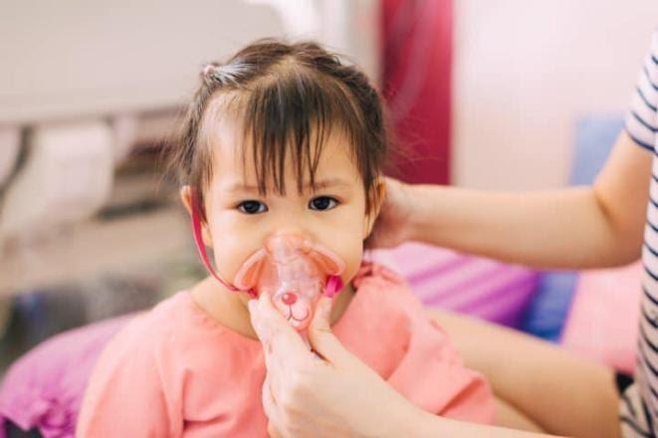T
rẻ nhỏ rất dễ mắc bệnh viêm phổi trong mùa lạnh
Yếu tố gây viêm phổi
Theo PGS.TS Nguyễn Tiến Dũng, có nhiều loại vi khuẩn, virus hoặc vi nấm có thể gây viêm phổi cho trẻ, nhất là vào mùa lạnh. Loại vi khuẩn hay gặp nhất là S.pneumoniae, H.influenzae, B.catarrhali, M.hominis, S.aureus, S.pyogenes...
Virus cúm, virus hợp bào, virus H5N1, virus sởi... Do đường lây truyền của một số vi khuẩn, virus là ở trong không khí vào hệ hô hấp, nên khi một trẻ nào đó bị bệnh rất dễ lây lan cho nhiều trẻ khác trong lớp học, trong nhà trẻ hoặc trong gia đình, làng xóm, khu phố.
Nếu trẻ có chế độ dinh dưỡng kém, điều kiện chăm sóc và sức đề kháng không tốt (do chưa có điều kiện tiêm vaccin, trẻ hay ốm yếu, trẻ bị nhiễm HIV/AIDS, trẻ bị còi xương, suy dinh dưỡng, trẻ mắc bệnh bẩm sinh về tim mạch, hô hấp, hàm mặt, trẻ đẻ thiếu tháng, thiếu cân nặng... sẽ rất dễ bị các bệnh về viêm đường hô hấp, viêm phổi.
Bên cạnh đó, môi trường sống không thuận lợi, làm cho các loại vi sinh vật gây bệnh có điều kiện phát triển như: Môi trường sống mất vệ sinh, vệ sinh hoàn cảnh kém. Bố, mẹ hoặc trong gia đình có người hút thuốc lá, thuốc lào, nhà ở sống thiếu không khí, thiếu ánh sáng, nhà ẩm thấp, khói bếp, khói bếp than... làm cho nguy cơ mắc bệnh viêm phổi ở trẻ càng cao.
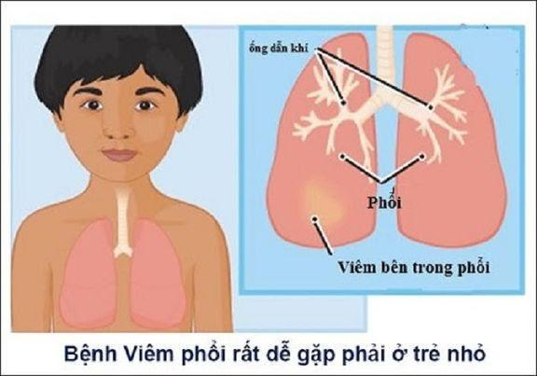Môi trường sống mất vệ sinh cũng là nguy cơ khiến trẻ dễ mắc bệnh viêm phổi.
Nhận biết trẻ bị viêm phổi
Khi trẻ bị viêm phổi dấu hiệu nhận biết đầu tiên là ho, có thể ho vừa đến nặng nhưng thường là ho nặng tiếng, ở một số trẻ thì chỉ ho nhẹ.
Tuy nhiên, biểu hiện thứ 2 dễ nhận biết trẻ viêm phổi hay không là trẻ thở nhanh liên tục (khác với thở nhanh nhất thời khi trẻ bị sốt cao). Trẻ được coi là thở nhanh nếu thở trên 60 lần/phút (dưới 2 tháng tuổi), trên 50 lần/phút (2 tháng – 1 tuổi) hoặc trên 40 lần/phút (trên 1 tuổi).
Thở gắng sức với biểu hiện cánh mũi phập phồng, thở rên, co kéo cơ liên sườn (phần mềm giữa các xương sườn lõm vào khi trẻ hít vào), co rút hõm ức, rút lõm lồng ngực.
Dấu hiệu rút lõm lồng ngực khi trẻ hít vào. Khi bé hít vào, phần dưới lồng ngực không phình ra như thường lệ mà lõm vào, nguyên nhân là do cơ hoành phân cách ổ bụng và lồng ngực cũng tham gia vào quá trình thở.
Thở nhanh và thở gắng sức là phản ứng bù trừ, nhưng cơ thể không thể cố gắng mãi. Nếu không điều trị kịp thời, bệnh nhân có thể suy hô hấp, kiệt sức, nhịp thở chậm lại rồi ngưng thở.
Ngoài ra, trẻ sẽ bị sốt, có thể sốt vừa đến sốt cao. Đau ngực không chỉ trong lúc ho, mà cả giữa các cơn ho. Các biểu hiện kèm theo là nôn - không chỉ sau những cơn ho mạnh mà cả giữa các cơn ho cũng nôn. Trẻ tím tái quanh môi và ở mặt do thiếu ôxy. Thở rít mặc dù thở rít thường là biểu hiện của nhiễm virus nhiều hơn nhưng đôi khi cũng xuất hiện trong viêm phổi.
Khi bị viêm phổi, trẻ rất dễ bị suy hô hấp và nếu không được điều trị kịp thời trẻ có thể bị tử vong. Ngoài ra, khi trẻ bị viêm phổi, trẻ còn có thể bị sốt cao, co giật, bỏ ăn, bỏ bú, tiêu chảy dẫn đến mất nước, rối loạn điện giải... Do đó, cha mẹ cần chú ý đến các biểu hiện sớm của viêm phổi, các dấu hiệu nguy hiểm và tình trạng cấp cứu để đưa trẻ đến viện kịp thời.

